INSTALACAO E CONFIGURACAO DO ARCHITECT
- Instalar o arcthect:
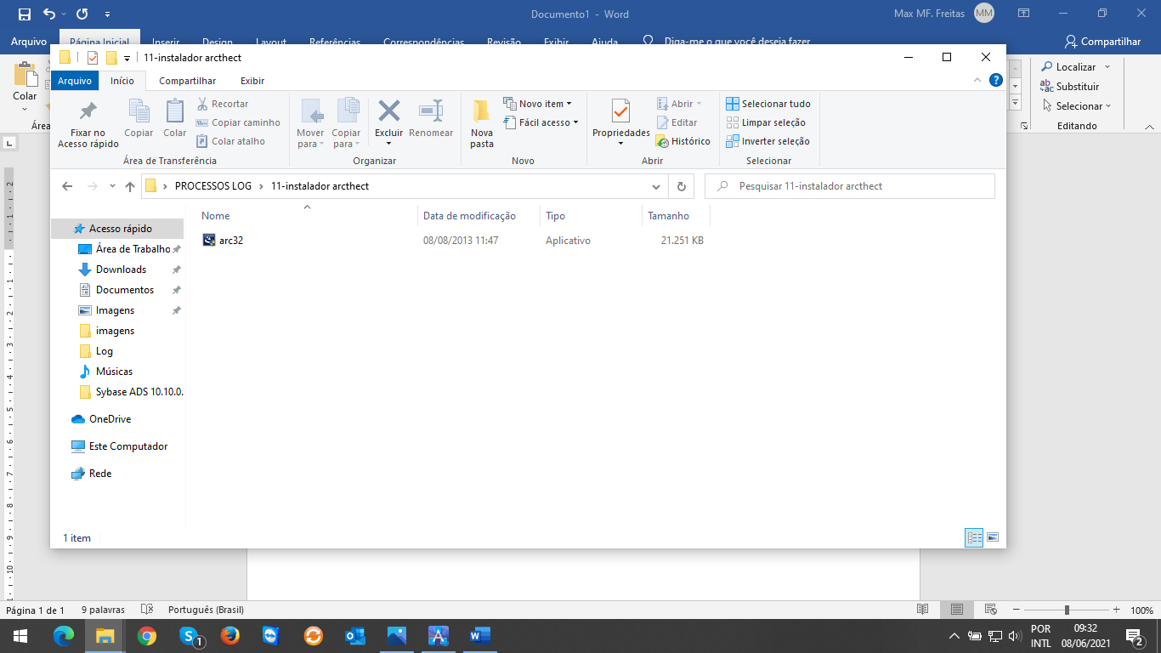

- Clicar no ícone New Connection Wizard e Marcar criar coneccao de um dicionário de dados existente.
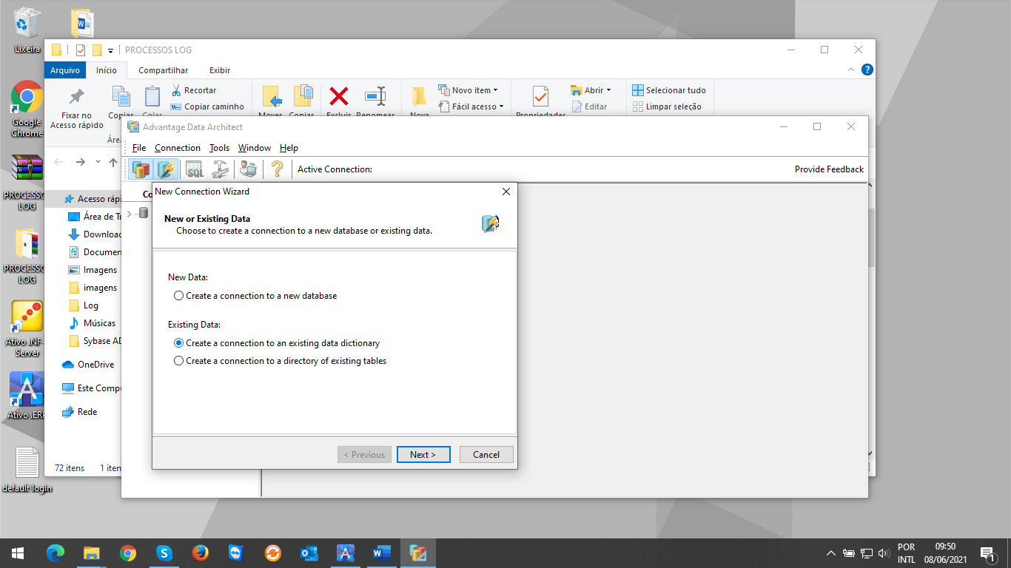

- Detalhes da conexão:
